

**学習発表会（体育編）史上初！紅白同点優勝**

**江東区立深川第一中学校　二学年**

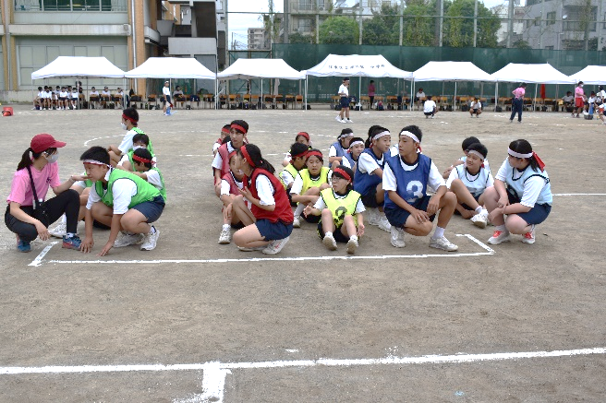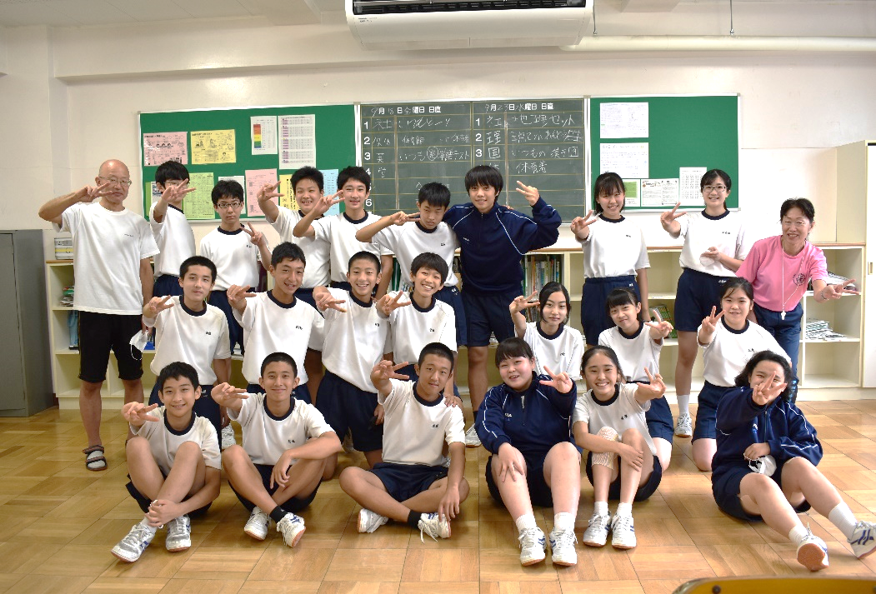

**学年リレー**

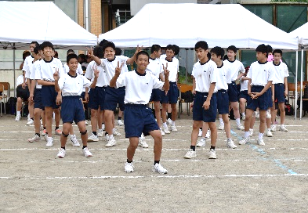

白組

**HANDS　CLAP**

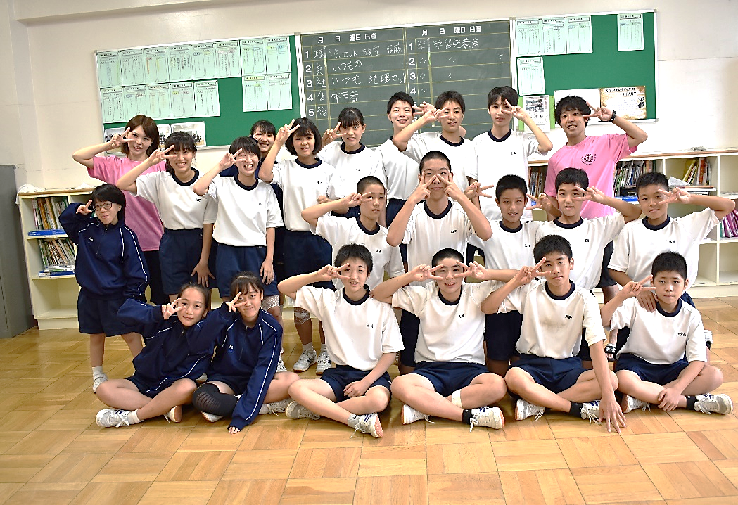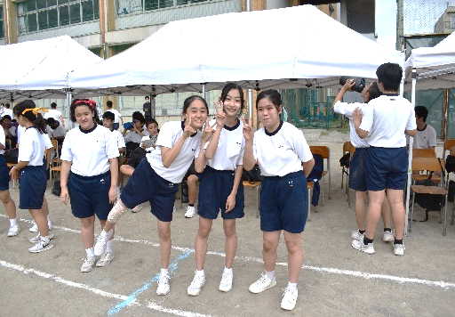

令和２年１０月２日（金）

NO 19

**DANCE！**

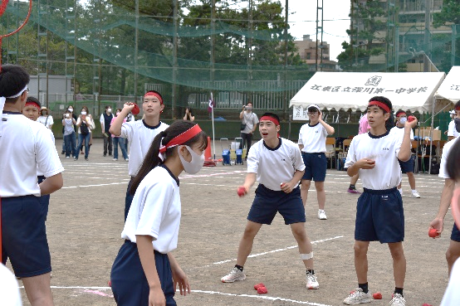

～今週のことば～

きみは勘違いしている。道を選ぶということは、必ずしも歩きやすい安全な道を選ぶってことじゃないんだぞ。

(ドラえもん)

紅組

**JAMA玉入れ**



**学習発表会リーダーたちの感想**

**リーダーSくん：**（頑張ったこと）常に周りにも気をつけて、自分もちゃんとした行動をとる。（今後生かすこと）学級委員でもあるから周りにも気を配って生活する。それを今後の人生に生かす。

**リーダーMさん：**（頑張ったこと）初めての人にも仲良くした。（今後生かすこと）リーダーのような主要な役割を担い、みんなをまとめていけるようになる。

**リーダーTさん：**（頑張ったこと）声を大きく出す。積極的に片付けをやる。（今後生かすこと）例年とはちがう発表会で初めてのことがたくさんあったけど、来年は後輩を引っ張っていけるように頑張る。

**リーダーMさん：**（頑張ったこと）学習発表会の朝まで練習したこと。（今後生かすこと）徒競走のときに足を痛めてしまったので、来年は気をつけたい。

先日行われた生徒会選挙において、信任票多数により、生徒会役員が決定しましたのでお知らせ致します。

**生徒会長　　　二年Ｂ組　寺田　葵**

**生徒会役員　二年Ａ組　清澤　杏夏**

**生徒会役員　一年Ａ組　佐久間　凜**

**生徒会役員　一年Ａ組　杉山　由真**

★学習発表会（文化編）実行委員

**Ａ組　川島みいな　西館琢眞**

**Ｂ組　水野さくら　森山江莉**

例年よりも縮小した学習発表会となりますが、実行委員の力を合わせて良い学習発表会にしましょう。

【１０/５（月）～１０/９（金）時間割】

|  |  |  |  |  |  |  |  |  |  |
| --- | --- | --- | --- | --- | --- | --- | --- | --- | --- |
| 日 | 曜 | １ | ２ | | ３ | ４ | ５ | ６ | 備考 |
| ５ | 月 | 学　活 | Ａ理　Ｂ社 | Ａ国　Ｂ技 | | Ａ数　Ｂ国 | Ａ国　Ｂ数 | Ａ英　Ｂ国 |  |
| ６ | 火 | Ａ理　Ｂ数 | Ａ音　Ｂ理 | | Ａ英　Ｂ音 | Ａ数　Ｂ英 | Ａ美　Ｂ社 | 体　育 |  |
| ７ | 水 | Ａ社　Ｂ理 | Ａ理　Ｂ英 | | Ａ国　Ｂ社 | 体　育 | 深一学 |  | 歯科検診  F1ファミリー |
| ８ | 木 | Ａ数　Ｂ国 | Ａ英　Ｂ数 | | Ａ国　Ｂ家 | Ａ家　Ｂ理 | Ａ社　Ｂ英 | Ａ理　Ｂ美 |  |
| ９ | 金 | Ａ社　Ｂ国 | 体　育 | | Ａ英　Ｂ理 | Ａ技　Ｂ英 | 終業式 | 専門・代議員 |  |